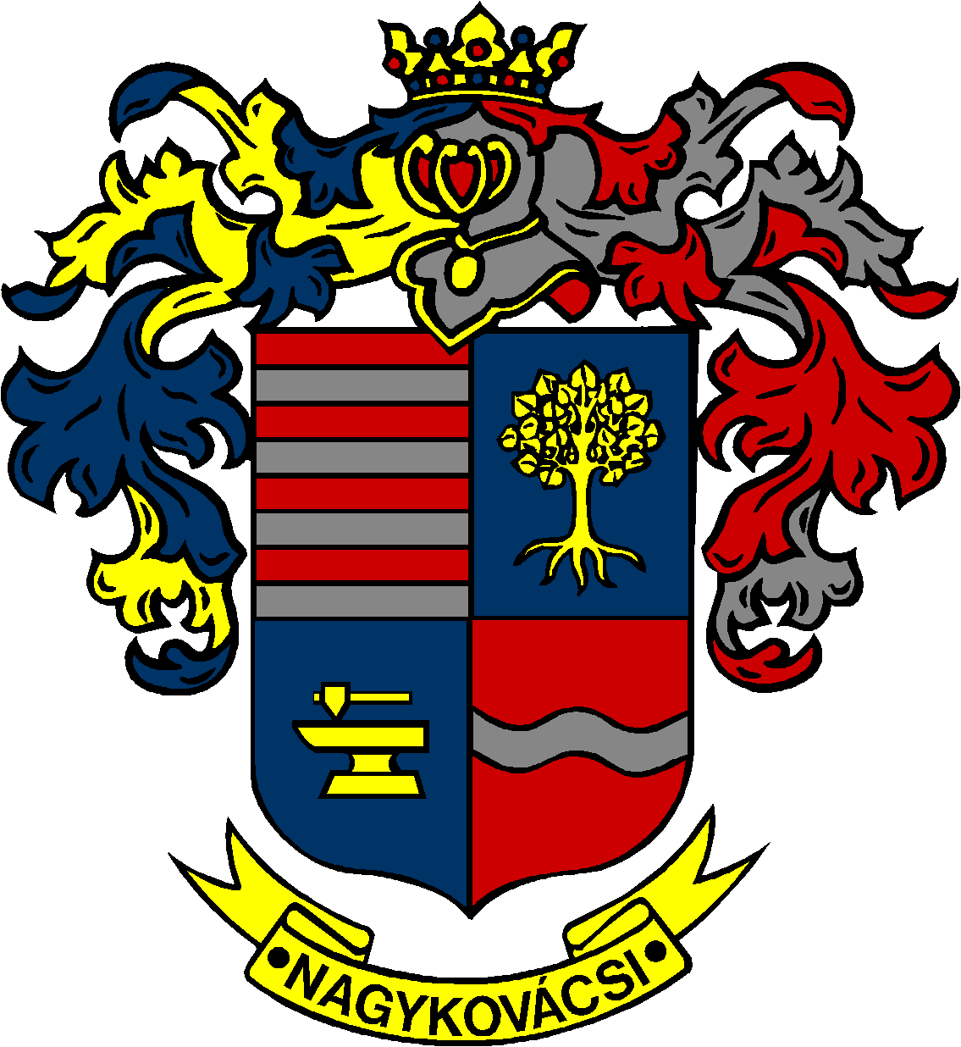

NAGYKOVÁCSI NAGYKÖZSÉG ÖNKORMÁNYZATA

**PÉNZÜGYI BIZOTTSÁG**

ELNÖKE

MEGHÍVÓ

**Nagykovácsi Nagyközség Önkormányzatának**

**Pénzügyi bizottsága ülésére**

**Az ülés helye: Közbiztonsági Központ**

(2094 Nagykovácsi, Zsíroshegyi út 2/A.)

**Időpontja: 2024. december 9. (hétfő) 17 óra 30 perc**

**Napirend**

***NYÍLT ülés:***

1. **A szociális rászorultságtól függő pénzbeli és természetbeni ellátások szabályozásáról szóló önkormányzati rendelet megalkotása E – 110**

Előterjesztő: Kiszelné Mohos Katalin polgármester

Előadó: Nagy Tímea osztályvezető

Tárgyalja: HB, ÜB, PB

1. **Döntés a polgármester és az alpolgármesterek illetményéről, tiszteletdíjáról E – 111**

Előterjesztő: Grégerné Papp Ildikó jegyző

Tárgyalja: PB

1. **Döntés a Nagykovácsi Általános Iskolában található sátor felújításának tulajdonosi hozzájárulásáról és támogatásáról E – 119**

Előterjesztő: Kiszelné Mohos Katalin polgármester

Előadó: dr. Halmosi-Rokaj Odett aljegyző

Tárgyalja: PB

1. **Nagykovácsi Nagyközség Önkormányzata 2025. évi átmeneti gazdálkodásáról szóló rendeletének megalkotása E – 112**

Előterjesztő: Kiszelné Mohos Katalin polgármester

Előadó: Perlaki Zoltán osztályvezető

Tárgyalja: PB, ÜB

1. **Döntés Nagykovácsi Nagyközség Önkormányzata 2025. évi költségvetési koncepciójának elfogadásáról E – 113**

Előterjesztő: Kiszelné Mohos Katalin polgármester

Előadó: Perlaki Zoltán osztályvezető

Tárgyalja: PB

1. **Döntés a 2025. évi belső ellenőrzési terv elfogadásáról E – 109**

Előterjesztő: Grégerné Papp Ildikó jegyző

Tárgyalja: PB

1. **Döntés a víziközmű üzemeltetési jogviszony létrehozására irányuló pályázati eljárás eredményéről E – 116**

Előterjesztő: Kiszelné Mohos Katalin polgármester

Előadó: dr. Halmosi-Rokaj Odett aljegyző

Tárgyalja: PB

1. **Döntés az önkormányzat által bérbeadott ingatlanok bérleti díjának felülvizsgálatáról E – 120**

Előterjesztő: Kiszelné Mohos Katalin polgármester

Előadó: dr. Halmosi-Rokaj Odett aljegyző

Tárgyalja: PB

1. **Döntés a Nagykovácsi Református Misszió Egyházközség kérelméről E – 121**

Előterjesztő: Kiszelné Mohos Katalin polgármester

Előadó: dr. Halmosi-Rokaj Odett aljegyző

Tárgyalja: PB

Nagykovácsi, 2024. december 5.

Honti Zoltán sk.

elnök